BỘ GIÁO DỤC VÀ ĐÀO TẠO

**TRƯỜNG ĐẠI HỌC CÔNG NGHỆ TP. HCM**

**ĐỒ ÁN MÔN HỌC**

**Lập Trình Ứng Dụng Android**

XÂY DỰNG ỨNG DỤNG

MUA BÁN TRÁI CÂY SẤY

Giảng viên hướng dẫn : Lê Nhật Tùng

Sinh viên thực hiện :

MSSV Họ và tên

2180608765 Trần Trương Lan Anh

TP. Hồ Chí Minh, 2024

# **LỜI CẢM ƠN**

Lời đầu tiên, em xin được gửi lời cảm ơn chân thành nhất đến Lê Nhật Tùng . Trong quá trình học tập và tìm hiểu môn Lập trình ứng dụng Android, em đã nhận được rất nhiều sự quan tâm, giúp đỡ, hướng dẫn tâm huyết và tận tình của thầy. Thầy đã giúp em tích lũy thêm nhiều kiến thức về môn học này để có thể hoàn thành được đề tài: Xây dựng ứng dụng mua bán trái cây sấy khô.

Trong quá trình làm bài chắc chắn khó tránh khỏi những thiếu sót. Do đó, em kính mong nhận được những lời góp ý của thầy để đề tài của em ngày càng hoàn thiện hơn.

Em xin chân thành cảm ơn!

**MỤC LỤC**

**LỜI CẢM ƠN 3**

**CHƯƠNG 1. TỔNG QUAN GIỚI THIỆU ĐỀ TÀI 6**

1.1 Giới thiệu về đề tài 6

1.2. Lý do chọn đề tài 6

1.3. Mục đích phát triển đề tài 7

1.4. Ý nghĩa thực tiễn 7

2.1. Đặt ra bài toán 7

2.2. Chức năng 7

2.3. Yêu cầu đặt ra 8

2.4. Vấn đề - giải pháp 9

**CHƯƠNG 2. PHÂN TÍCH VÀ THIẾT KẾ HỆ THỐNG 11**

2.1. Các mô hình chức năng 11

2.1.1 Danh sách Actor 11

2.1.2 Danh sách Use Case 11

2.2 Thiết kế mô hình chức năng 12

2.2.1. Use-case tổng quát 12

2.2.2. Quản lý tài khoản 12

2.2.3. Quản lý sản phẩm 16

2.2.4. Đăng nhập 23

2.2.5. Đăng ký 25

2.2.6. Cập nhật thông tin tài khoản 27

2.2.7. Cập nhật sản phẩm trong giỏ hàng 29

2.2.8. Thanh toán 31

2.2.9. Quản lý loại sản phẩm 33

**CHƯƠNG 3. KẾT QUẢ 40**

3.1. Giao diện đăng nhập 40

3.1.1. Đăng nhập bằng username, password 40

3.1.2. Đăng nhập với Google 40

3.1.3. Đăng nhập với Facebook 41

3.2. Giao diện đăng ký 42

3.3. Giao diện User 43

3.3.1. Xem thông tin chi tiết sản phẩm 43

3.3.2. Thêm sản phẩm vào giỏ hàng 44

3.3.3. Chỉnh sửa,xóa số lượng sản phẩm và xem tổng số tiền 44

3.3.4. Xóa giỏ hàng 45

3.3.5. Nhập thông tin đặt hàng và thanh toán 46

3.3.6. Xem thông tin cá nhân và mật khẩu 47

3.3.7. Chỉnh sửa thông tin cá nhân và mật khẩu 47

3.3.8. Tìm kiếm sản phẩm 48

3.4. Giao diện Admin 48

3.4.1 Quản lý sản phẩm 48

3.4.2 Quản lý loại sản phẩm 50

3.4.3 Quản lý tài khoản 52

**TÀI LIỆU THAM KHẢO 55**

**CHƯƠNG 1. TỔNG QUAN GIỚI THIỆU ĐỀ TÀI**

**1.1 Giới thiệu về đề tài**

Với sự phát triển nhảy vọt của công nghệ thông tin hiện nay, Internet ngày càng giữ vai trò quan trọng trong các lĩnh vực khoa học kỹ thuật và đời sống. Dĩ nhiên, các bạn đã được nghe nói nhiều về Internet. Nói một cách đơn giản, Internet là một tập hợp máy tính nối kết với nhau, là một mạng máy tính toàn cầu mà bất kỳ ai cũng có thể kết nối bằng máy PC hoặc thiết bị di động của họ. Với mạng Internet, tin học thật sự tạo nên một cuộc cách mạng trao đổi thông tin trong mọi lĩnh vực văn hóa, xã hội, chính trị, kinh tế...

Trong thời đại ngày nay, thời đại mà công nghệ và thương mại điện tử đang phát triển mạnh mẽ, việc xây dựng một ứng dụng di động để quảng bá sản phẩm hoặc cung cấp dịch vụ không còn là điều gì xa lạ. Đặc biệt, trong ngành thực phẩm, một ứng dụng chuyên về trái cây sấy sẽ giúp khách hàng dễ dàng tìm kiếm và lựa chọn những sản phẩm chất lượng, đảm bảo sức khỏe, một cách nhanh chóng và hiệu quả. Thông qua ứng dụng, người dùng có thể xem thông tin chi tiết về các loại trái cây sấy, đặt hàng trực tuyến, cũng như theo dõi các chương trình khuyến mãi hoặc các bài viết hướng dẫn về lợi ích của trái cây sấy đối với sức khỏe.

**1.2. Lý do chọn đề tài**

Khi Internet ra đời, không ai nghĩ rằng nó sẽ phát triển đến ngày hôm nay, len lỏi vào mọi ngóc ngách của cuộc sống và trở thành một phần không thể thiếu. Chỉ cần ngồi nhà, cả thế giới đã nằm trong tầm tay bạn. Cũng như vậy, khi Internet đã trở nên phổ biến, việc mua bán qua mạng phát triển mạnh mẽ. Bên cạnh đó, việc nắm bắt, tìm hiểu, phân tích nhu cầu tiêu dùng là một phần vô cùng quan trọng, giúp người tiêu dùng dễ dàng chọn lựa sản phẩm phù hợp và hỗ trợ các nhà kinh doanh đón đầu xu hướng của khách hàng. Việc phát triển ứng dụng đi kèm với những tính năng nâng cao sẽ tối ưu hóa trải nghiệm người dùng và giúp ứng dụng phát triển bền vững, hiệu quả.

Việc có một ứng dụng chuyên biệt để kinh doanh trái cây sấy không chỉ là nền tảng thương mại điện tử mà còn là cầu nối giữa người tiêu dùng và các sản phẩm chất lượng. Thông qua ứng dụng, người dùng có thể dễ dàng tìm kiếm và so sánh các sản phẩm trái cây sấy từ nhiều loại khác nhau, từ mít sấy, chuối sấy đến xoài sấy và các sản phẩm đặc biệt khác. Đặc biệt, tính năng đặt hàng trực tuyến giúp khách hàng tiết kiệm thời gian và nâng cao trải nghiệm mua sắm, đồng thời mang lại sự thuận tiện và tin cậy trong quá trình giao dịch. Với sự phát triển mạnh mẽ của công nghệ, việc xây dựng một ứng dụng trái cây sấy không chỉ là việc kinh doanh, mà còn là sự đổi mới và hòa nhập với xu hướng hiện đại, góp phần mang lại giá trị thiết thực cho người tiêu dùng và nhà cung cấp.

**1.3. Mục đích phát triển đề tài**

Đề tài được phát triển nhằm mục đích thương mại điện tử, quản lý việc mua bán trái cây sấy thông qua ứng dụng, nâng cao trải nghiệm của người dùng qua đó đưa thương hiệu đến rộng rãi với người dùng hơn.

**1.4. Ý nghĩa thực tiễn**

Phát triển các sản phẩm công nghệ phù hợp với nhu cầu của xã hội, qua đó rèn luyện , trau dồi, phát triển kiến thức của bản thân nhằm đáp ứng nhu cầu của các nhà tuyển dụng sau khi ra trường, tạo ra sản phẩm thực tế có giá trị sử dụng trong cuộc sống.

**2.1. Đặt ra bài toán**

Bài toán đặt ra: Xây dựng ứng dụng mua bán trái cây sấy gồm bao gồm các chức năng của 1 website bán hàng đơn thuần.

**2.2. Chức năng**

Đây là website bán máy tính và giới thiệu sản phẩm của cửa hàng, công ty đến người tiêu dùng với các thông tin chi tiết mặt hàng, hình ảnh mô tả sản phẩm, giá cả, khuyến mãi, ưu đãi với người mua hàng. Website cần bao gồm các chức năng sau:

- Thiết kế giao diện web với flutter

- Thiết kế cơ sở dữ liệu cho đề tài

- Quản lý tài khoản:

+ Đăng ký, Đăng nhập

+ Thay đổi thông tin Account

- Phân quyền ứng dụng:

+ Cho vai trò Admin

+ Cho vài trò User

- Kết nối với CSDL

+ Sử dụng xampp

+ Các thao tác cơ bản ở trang quản lý sản phẩm: Thêm, Xóa, Sửa

- Xây dựng chức năng giỏ hàng:

+ Hiển thị thông tin giỏ hàng

+ Cập nhật giỏ hàng

**2.3. Yêu cầu đặt ra**

Hệ thống có 2 phần:

a. Phần thứ nhất: Giao diện người dùng (User)

Người dùng có nhu cầu mua hàng, họ sẽ tìm kiếm mặt hàng trên website, khi quyết định mua sẽ đặt hàng thông qua giao diện website. Sản phẩm sẽ được thêm vào giỏ hàng và người dùng sẽ tiến hành thanh toán. Vì vậy giao diện khách hàng cần có các chức năng sau:

Hiển thị các danh sách các mặt hàng để khách hàng xem, lựa chọn và mua. Sau khi khách hàng đã lựa chọn xong và muốn đặt hàng, cần có giao diện đặt hàng cho người dùng bao gồm các thông tin về hàng hóa đã chọn, số lượng, số tiền, tổng tiền đơn hàng, các thông tin cá nhân của khách hàng để phục vụ việc liên lạc lại với khách hàng.

Ngoài ra có thể phát triển một trang phản hồi khách hàng nhằm thu thập ý kiến, câu hỏi của khách hàng, phục vụ việc phát triển, giải đáp các thắc mắc của khách hàng.

b. Phần thứ hai: Giao diện quản trị viên (Admin)

Người làm chủ ứng dụng được cấp tài khoản riêng để có thể kiểm soát toàn các hoạt động của ứng dụng. Về phần này cần có các chức năng chính:

* Chức năng thêm, sửa, xóa các loại sản phẩm, sản phẩm, …
* Tiếp nhận đơn hàng của khách hàng

Giao diện quản trị nên làm đơn giản, tập chung vào các chức năng, đơn giản, dễ sử dụng

**2.4. Vấn đề - giải pháp**

a. Khó khăn

* Kiến thức thực tế còn hạn chế
* Công nghệ biến đổi theo từng đơn vị thời gian nên cần có chiến lược phát triền, thời gian và công sức tìm hiểu.
* Triển khai bài toán theo hướng hoạt động cá nhân nên chưa có sự giao lưu ý tưởng.

b. Giải pháp:

Tự tìm dành thời gian tìm hiểu những công nghệ mới, giao lưu, học hỏi từ những người có kinh nghiệm trong ngành công nghệ thông tin và giáo viên hướng dẫn.

**CHƯƠNG 2. PHÂN TÍCH VÀ THIẾT KẾ HỆ THỐNG**

Chủ cửa hàng, công ty là người có quyền cao nhất : có thể xem thông tin về tình trạng, hoạt động cũng như mọi thay đổi trên ứng dụng. Nếu chủ cửa hàng cũng là người quản trị thì mọi thông tin trên ứng dụng là do chủ cửa hàng quản lý, nếu thuê nhân viên quản trị thì chủ cửa hàng cung cấp tài khoản và quyền hạn cho nhân viên đó truy cập vào hệ thống. Nhân viên là người giải quyết các nhiệm vụ được giao như tiếp nhận đơn hàng, tiếp thu ý kiến phản hồi của người sử dụng.

Quyền cao nhất là của chủ cửa hàng, có thể xem đầy đủ mọi thông tin, còn nhân viên và khách hàng chỉ được xem những thông tin được cho phép. Một số trang bán hàng cao cấp có tích hợp nhiều phương thức thanh toán, song do điều kiện thực tế, phần này khó áp dụng với quy mô nhỏ.

**2.1. Các mô hình chức năng**

**2.1.1 Danh sách Actor**

* Admin
* User

**2.1.2 Danh sách Use Case**

* Quản lý tài khoản
* Quản lý sản phẩm
* Quản lý loại sản phẩm
* Đăng nhập
* Đăng ký
* Cập nhật thông tin tài khoản
* Thanh toán
* Thêm sản phẩm vào giỏ hàng

**2.2 Thiết kế mô hình chức năng**

**2.2.1. Use-case tổng quát**

**2.2.2. Quản lý tài khoản**

- Đặc tả Usecase

|  |  |  |  |
| --- | --- | --- | --- |
| Name | Quản lý tài khoản | | |
| Actor | Admin | | |
| Pre conditions | Đăng nhập vào tài khoản admin | | |
| Post conditions | Thông báo kết quả Đăng nhập | | |
| Flow of events |  | Admin | Hệ thống |
|  | 1 | Mở form quản lý tài khoản |  |
| 2 |  | Hiển thị danh sách tài khoản |
| 3 | Nhấn nút User list |  |
| 4 |  | Hiển thị danh sách tài khoản |
| 5 | Nhấn nút xóa tài khoản | Kiểm tra ràng buộc |
| 6 |  | 6.1 Xóa thành công  6.2 Xóa không thành công |
|  | 7 | Xem thông tin tài khoản |  |
|  | 8 |  | Hiển thị thông tin tài khoản |

- Activity Diagram

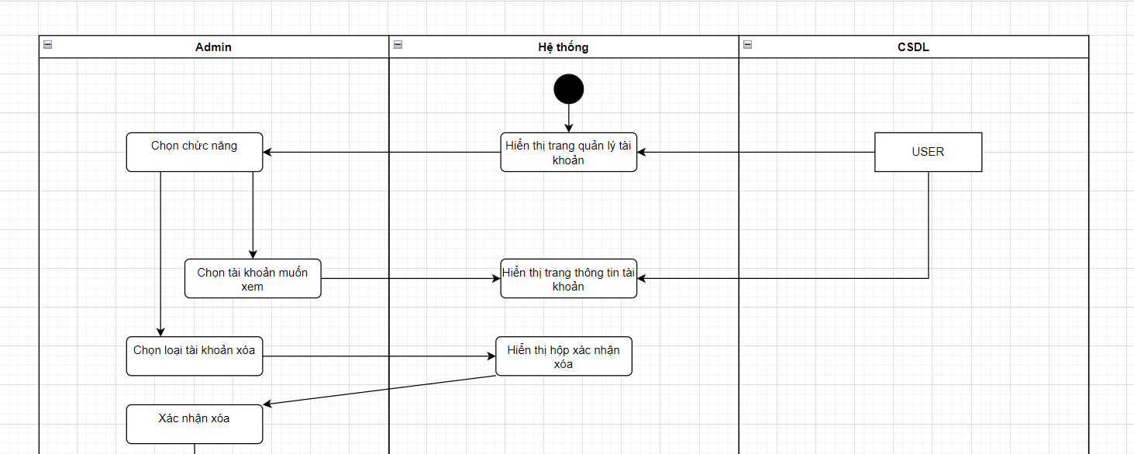

- Sequence Diagram

**2.2.3. Quản lý sản phẩm**

- Đặc tả Usecase

|  |  |  |  |
| --- | --- | --- | --- |
| Name | Quản lý sản phẩm | | |
| Actor | Admin | | |
| Pre conditions | Đăng nhập vào tài khoản admin | | |
| Post conditions | Thông báo kết quả Đăng nhập | | |
| Flow of events |  | Admin | Hệ thống |
|  | 1 | Mở form quản lý sản phẩm |  |
| 2 |  | Hiển thị danh sách sản phẩm |
| 3 | Nhấn nút thêm sản phẩm |  |
| 4 |  | Yêu cầu nhập thông tin |
| 5 | Nhập thông tin sản phẩm |  |
| 6 |  | Kiểm tra ràng buộc |
| 7 | Nhấn nút lưu sản phẩm |  |
| 8 |  | 8.1 Thêm thành công  8.2 Thêm không thành công |
| 9 | Nhấn nút xóa sản phẩm | Kiểm tra ràng buộc |
| 10 |  | 10.1 Xóa thành công  10.2 Xóa không thành công |
| 11 | Nhấn nút sửa sản phẩm |  |
| 12 |  | Kiểm tra ràng buộc |
|  | 13 | Nhấn nút lưu sản phẩm | 13.1 Sửa không thành công  13.2 Sửa thành công |
|  | 14 | Xem chi tiết sản phẩm |  |
|  | 15 |  | Hiển thị chi tiết sản phẩm |

- Activity Diagram

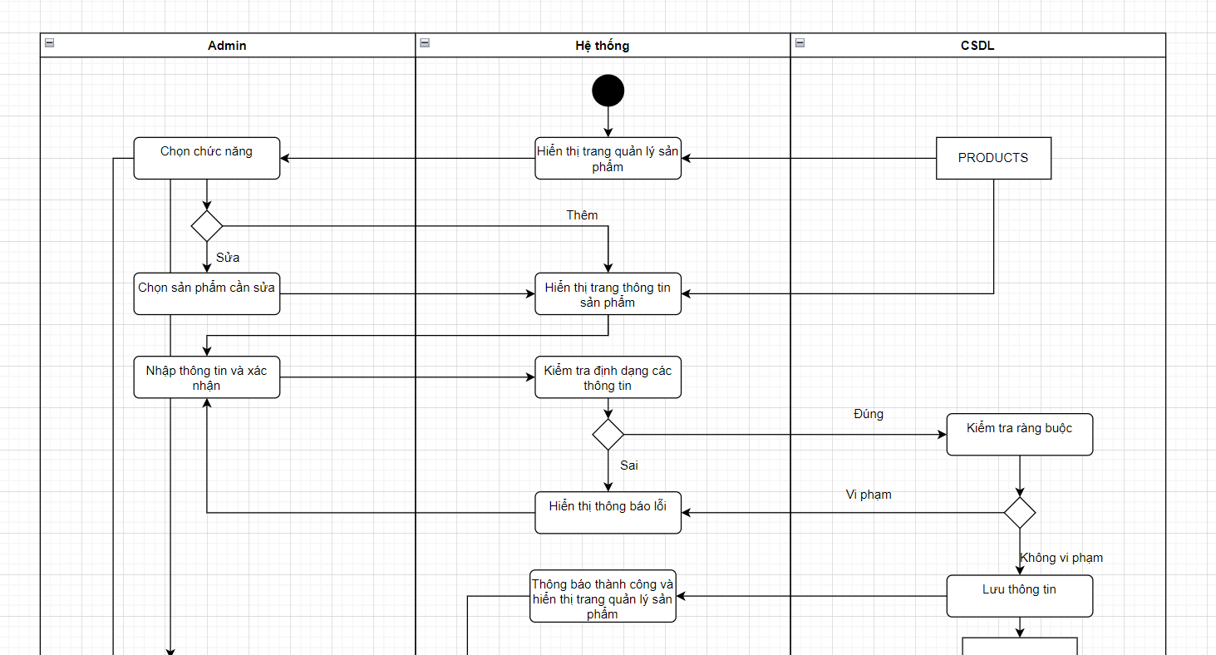

- Sequence Diagram

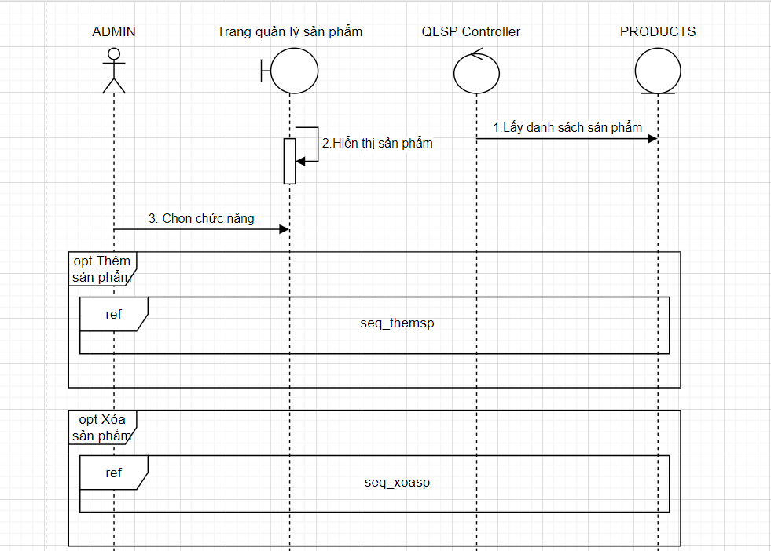

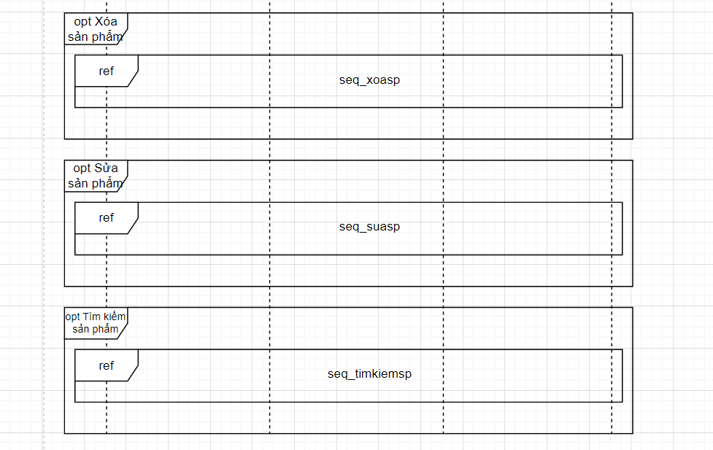

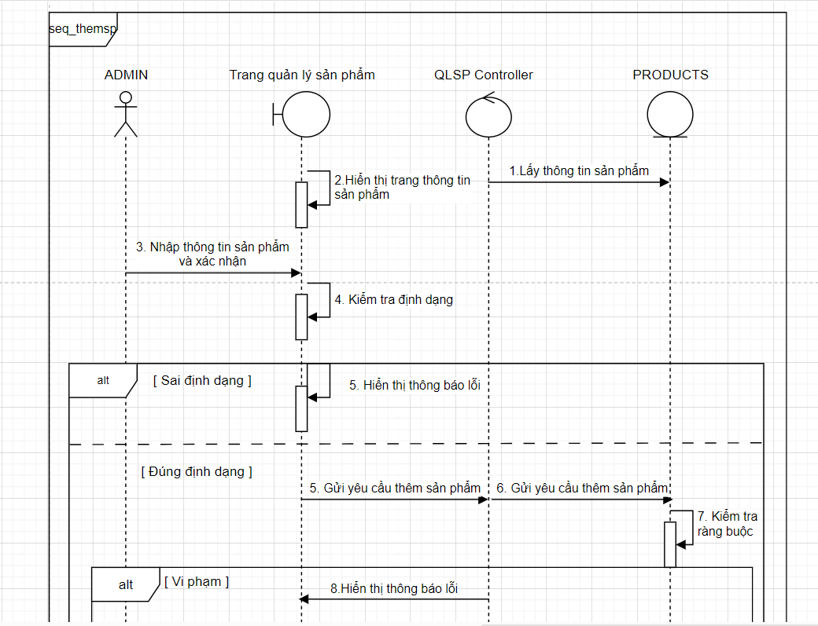

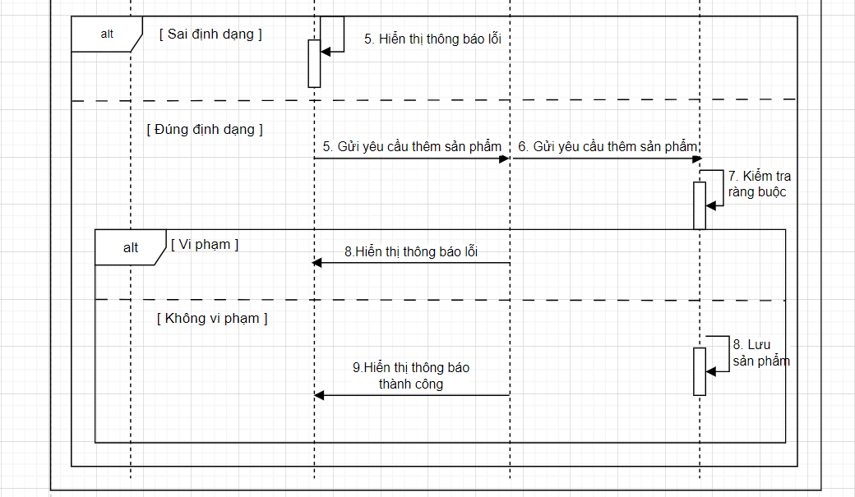

**2.2.4. Đăng nhập**

- Đặc tả Usecase

|  |  |  |  |
| --- | --- | --- | --- |
| Name | Đăng nhập | | |
| Actor | Admin, user | | |
| Pre conditions | Đăng nhập vào tài khoản admin, user | | |
| Post conditions | Thông báo kết quả Đăng nhập | | |
| Flow of events |  | Admin, user | Hệ thống |
|  | 1 | Mở form đăng nhập |  |
| 2 |  | Hiển thị form |
| 3 | Nhập thông tin username, password |  |
| 4 |  | Yêu cầu nhập đầy đủ nội dung |
| 5 | Nhấn nút đăng nhập |  |
| 6 |  | Kiểm tra ràng buộc |
| 7 |  | Kiểm tra role user |
| 8 |  | 8.1 Đăng nhập thành công  8.2 Đăng nhập không thành công |

- Activity Diagram

- Sequence Diagram

**2.2.5. Đăng ký**

- Đặc tả Usecase

|  |  |  |  |
| --- | --- | --- | --- |
| Name | Đăng ký tài khoản | | |
| Actor | User | | |
| Pre conditions | Nhấn nút đăng ký | | |
| Post conditions | Thông báo kết quả đăng ký | | |
| Flow of events |  | User | Hệ thống |
|  | 1 | Mở form đăng ký |  |
| 2 |  | Hiển thị thông tin cần đăng ký |
| 5 | Nhập thông tin đăng ký |  |
| 6 |  | Kiểm tra ràng buộc |
| 7 | Nhấn nút đăng ký |  |
| 8 |  | 8.1 Đăng ký thành công  8.2 Đăng ký không thành công |

- Activity Diagram

- Sequence Diagram

**2.2.6. Cập nhật thông tin tài khoản**

- Đặc tả Usecase

|  |  |  |  |
| --- | --- | --- | --- |
| Name | Cập nhật thông tin tài khoản | | |
| Actor | User | | |
| Pre conditions | Đăng nhập vào tài khoản user | | |
| Post conditions | Thông báo kết quả Đăng nhập | | |
| Flow of events |  | Admin | Hệ thống |
|  | 1 | Mở form thông tin cá nhân |  |
| 2 |  | Hiển thị danh sách các thông tin đã đăng ký |
|  | 3 |  | Hiển thị from edit profile |
|  | 4 | Nhập thông tin muốn chỉnh sửa |  |
|  | 5 |  | Kiểm tra ràng buộc |
|  | 6 | Nhấn nút lưu |  |
|  | 7 |  | 7.1 Sửa không thành công  7.2 Sửa thành công |

- Activity Diagram

- Sequence Diagram

**2.2.7. Cập nhật sản phẩm trong giỏ hàng**

- Đặc tả Usecase

|  |  |  |  |
| --- | --- | --- | --- |
| Name | Cập nhật sản phẩm trong giỏ hàng | | |
| Actor | User | | |
| Pre conditions | Đăng nhập vào tài khoản user | | |
| Post conditions | Thông báo kết quả Đăng nhập | | |
| Flow of events |  | Admin | Hệ thống |
|  | 1 | Mở form danh sách sản phẩm |  |
| 2 |  | Hiển thị danh sách sản phẩm |
| 3 | Chỉnh sửa số lượng muốn thêm |  |
| 4 |  | Kiểm tra ràng buộc |
| 5 |  | 5.1 Thêm số lượng thành công  5.2 Thêm số lượng không thành công |
| 6 | Nhấn nút thêm giỏ hàng |  |
| 7 |  | Thêm thành công |
| 8 | Nhấn nút xóa sản phẩm trong giỏ hàng |  |
| 9 |  | Xóa thành công |

- Activity Diagram

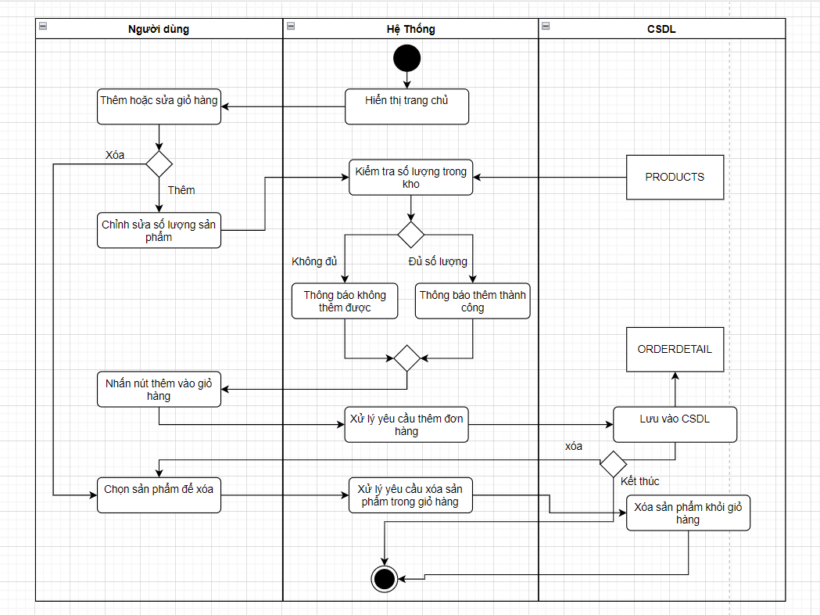

- Sequence Diagram

**2.2.8. Thanh toán**

- Đặc tả Usecase

|  |  |  |  |
| --- | --- | --- | --- |
| Name | Thanh toán | | |
| Actor | User | | |
| Pre conditions | Đăng nhập vào tài khoản user | | |
| Post conditions | Thông báo kết quả Đăng nhập | | |
| Flow of events |  | Admin | Hệ thống |
|  | 1 | Thêm sản phẩm vào giỏ hàng |  |
| 2 |  | Hiển thị giỏ hàng |
| 3 | Nhấn nút checkout |  |
| 4 |  | Hiển thị form nhập thông tin order |
| 5 | Nhập thông tin order |  |
| 6 |  | Kiểm tra ràng buộc |
| 7 | Chọn phương thức thanh toán |  |
| 8 |  | Xác thực thanh toán |
| 9 |  | 13.1 Thanh toán không thành công  13.2 Thanh toán thành công |

- Activity Diagram

- Sequence Diagram

**2.2.9. Quản lý loại sản phẩm**

- Đặc tả Usecase

|  |  |  |  |
| --- | --- | --- | --- |
| Name | Quản lý loại sản phẩm | | |
| Actor | Admin | | |
| Pre conditions | Đăng nhập vào tài khoản admin | | |
| Post conditions | Thông báo kết quả Đăng nhập | | |
| Flow of events |  | Admin | Hệ thống |
|  | 1 | Mở form quản lý loại sản phẩm |  |
| 2 |  | Hiển thị danh sách loại sản phẩm |
| 3 | Nhấn nút thêm loại sản phẩm |  |
| 4 |  | Yêu cầu nhập thông tin |
| 5 | Nhập thông tin loại sản phẩm |  |
| 6 |  | Kiểm tra ràng buộc |
| 7 | Nhấn nút lưu loại sản phẩm |  |
| 8 |  | 8.1 Thêm thành công  8.2 Thêm không thành công |
| 9 | Nhấn nút xóa loại sản phẩm | Kiểm tra ràng buộc |
| 10 |  | 10.1 Xóa thành công  10.2 Xóa không thành công |
| 11 | Nhấn nút sửa loại sản phẩm |  |
| 12 |  | Kiêm tra ràng buộc |
|  | 13 | Nhấn nút lưu loại sản phẩm | 13.1 Sửa không thành công  13.2 Sửa thành công |
|  | 14 | Xem chi tiết loại sản phẩm |  |
|  | 15 |  | Hiển thị chi tiết loại sản phẩm |

- Activity Diagram

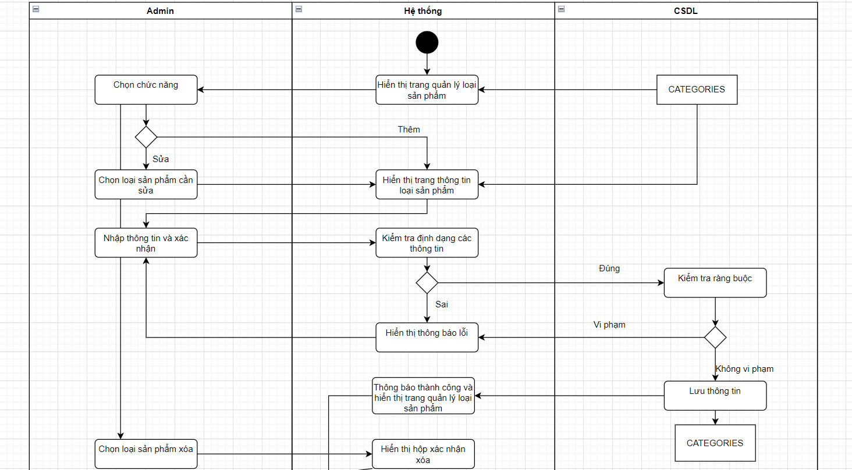

- Sequence Diagram

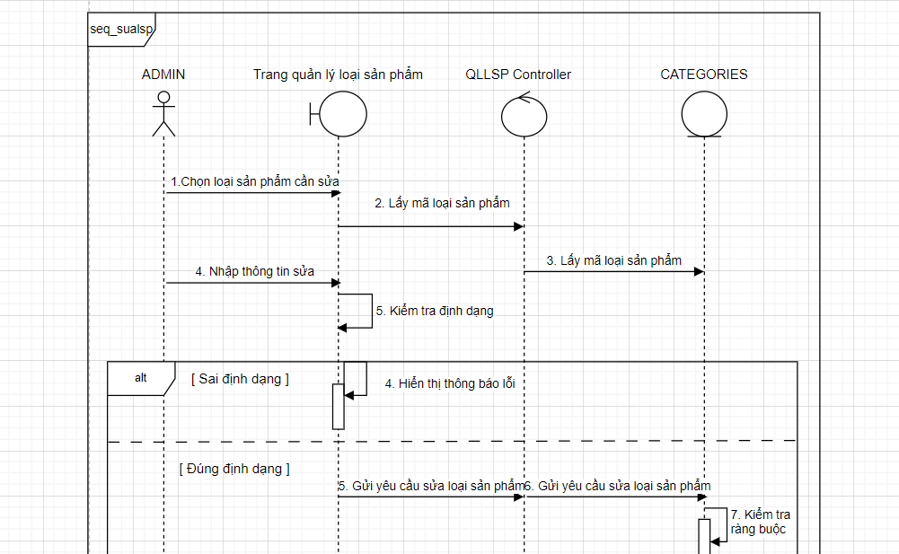

**CHƯƠNG 3. KẾT QUẢ**

**3.1. Giao diện đăng nhập**

Đăng nhập : Người dùng đã đăng ký có thể sử dụng chức năng này để đăng nhập vào hệ thống bằng cách nhập tên đăng nhập và mật khẩu. Sau khi đăng nhập thành công, họ sẽ có quyền truy cập vào các chức năng và nội dung phù hợp

**3.1.1. Đăng nhập bằng username, password**

**3.2. Giao diện đăng ký**

- Đăng ký : Chức năng này cho phép người dùng tạo tài khoản mới trên hệ thống bằng cách cung cấp các thông tin cần thiết như tài khoản, mật khẩu, email, ngày sinh, địa chỉ, mật khẩu, số điện thoại.

**3.3. Giao diện User**

**3.3.1. Thêm sản phẩm vào giỏ hàng**

**3.3.2. Chỉnh sửa,xóa số lượng sản phẩm và xem tổng số tiền**

**3.3.4. Xóa giỏ hàng**

**3.3.5. Nhập thông tin đặt hàng và thanh toán**

**3.3.6. Xem thông tin cá nhân**

**3.4. Giao diện Admin**

**3.4.1 Quản lý sản phẩm**

- Xem danh sách sản phẩm :

- Thêm sản phẩm :

- Chỉnh sửa thông tin sản phẩm :

- Xóa sản phẩm :

**3.4.2 Quản lý loại sản phẩm**

- Xem danh sách loại sản phẩm :

- Thêm loại sản phẩm :

- Xóa loại sản phẩm :

**3.4.3 Quản lý đơn hàng**

- Xem danh sách đơn hàng khách hàng đã đặt hàng

